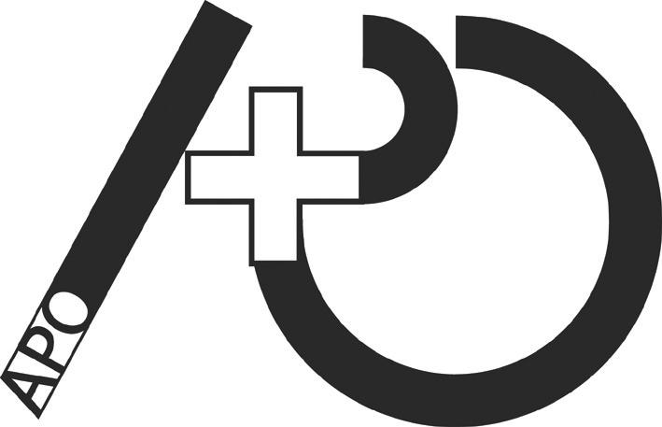
51. APO – Jahrestagung / 51^{es} Journées annuelles de l‘APO

25.-26.10.2018 - Forum Fribourg

Inscription

Remplir un formulaire par participant, svp !

Monsieur Madame
Membre APO Non-membre
Membre APO junior (apprenants/médecins en formation)
Non-membre junior (apprenants/médecins en formation)

Prénom, nom
Titre et profession
Adresse
Entreprise
E-mail Tél

Prix préférentiel valable si paiement effectué jusqu’au 10.10.2018 !
 | jeudi |  | vendredi |  | jeudi + vendredi
 | jusqu‘au 10.10.18 | dès 11.10.18 | jusqu‘au 10.10.18 | dès 11.10.18 | jusqu’au 10.10.18 | dès 11.10.18
Membre APO* | CHF 100.- | CHF 140.- | CHF 150.- | CHF 190.- | CHF 190.- | CHF 230.-
Membre APO junior** | CHF 50.- | CHF 90.- | CHF 75.- | CHF 115.- | CHF 100.- | CHF 140.-
Non-membre | CHF 250.- | CHF 290.- | CHF 280.- | CHF 320.- | CHF 370.- | CHF 410.-
Non-membre junior | CHF 75.- | CHF 115.- | CHF 90.- | CHF 130.- | CHF 140.- | CHF 180.-
* Une affiliation peut être conclue à tout moment sur www.a-p-o.ch (cotisation annuelle CHF 115.-)
** L’affiliation pour membres juniors est gratuite (apprenants et médecins en formation)

Participation aux Journées annuelles

Jeudi et vendredi CHF

Uniquement jeudi CHF

Uniquement vendredi CHF

Soirée APO, jeudi, 25.10.18: inscription jusqu’au 19.10.18 au plus tard
Apéritif offert par l’APO, dès 19h30 (pour détails voir programme)
Frais de participation à la soirée CHF 60.- (boissons non incluses) CHF
Végétarien Allergies
Total CHF

Inscription aux workshops APO du vendredi
Cocher le workshop souhaité, svp. Veuillez prendre note de la langue de présentation.

Workshop pour apprenants
09h00 – 10h00 La parfaite orthèse de jambe
Orateurs : Erich Rutz / Andreas Reinhard, présentation en allemand et en français

Workshops pour avancés
09h00 – 10h00 Physiotherapie beim neuropathischen Fuss (Physiothérapie du pied neuropathique)
Oratrice : Karin Läubli, présentation en allemand
09h00 – 10h00 Korsettversorgung bei neurogener Skoliose (Appareillage avec corset pour la scoliose
neurogène) Orateur : Thomas Böni, présentation en allemand

Les workshops sont compris dans les frais d’inscription. Max. 20 participants. Les inscriptions sont acceptées dans l’ordre d’arrivée. Il faut 4 inscriptions au minimum pour qu’un workshop ait lieu.

Workshops de l’industrie Inscription auprès des entreprises - voir détails dans le programme

Relation bancaire IBAN CH97 0026 0260 5018 5240 U – Code BIC/SWIFT: UBSWCHZH80A
Compte: APO, Dr. E. Rutz, Neuroorthopädie UKBB, Spitalstrasse 33, 4031 Basel
Veuillez noter votre nom et prénom sur le virement, svp!

Envoyer le formulaire à Secrétariat APO | Carmen Deillon | Rue des Vergers 22 | CH-2800 Delémont
fax : +41 (0)32 422 80 67 | e-mail : apo.deillon@gmail.com | www.a-p-o.ch

